Рычажно-механические измерительные инструменты предназначены главным образом для относительных измерений. Их механизм преобразует незначительное возвратно-поступательное перемещение измерительного стержня в круговое движение стрелки по шкале, что- удобно для отсчета. Благодаря рычажным передачам от измерительного стержня к отсчетному показателю цена деления шкал у этих инструментов значительно меньше, чем действительный размер, что обеспечивает высокую степень их чувствительности.
В этой группе инструментов наибольшее распространение получили индикаторы часового типа и индикаторные нутромеры. В лекальных работах, а также в лабораторных измерениях широко используют также рычажные индикаторы, миниметры, рычажные скобы и т. д.
Практика измерений. При измерениях индикатор должен быть неподвижен. Для этого его закрепляют в различных стойках и других приспособлениях так, чтобы корпус не менял своего положения в момент проверки.
Для измерений относительным методом, т. е. при определении отклонений от
номинальных размеров, применяются , специальные стойки с малым столиком (ГОСТ 10197-70; рис. 23, а). В тех случаях, когда индикаторы используются для определения отклонений поверхностей деталей от предельной геометрической формы, проверки плоскостей деталей, правильности установки заготовки на станке и т. п., они закрепляются в штативах (ГОСТ 10197-70; рис. 23, б).
Для измерений относительным методом, т. е. для определения отклонений от номинальных размеров, индикатор укрепляют на стойке (см. рис. 23, а) и при помощи набора плоскопараллельных концевых мер А, равного по длине номинальному размеру, отклонение от которого нужно определить, устанавливают индикатор на нуль. Для этого измерительный наконечник подводят так, чтобы стрелка сделала 1— 2 оборота. Таким образом, стержню индикатора дается натяг, с тем чтобы в процессе измерения индикатор мог показывать как отрицательные, так и положительные отклонения от установочной меры
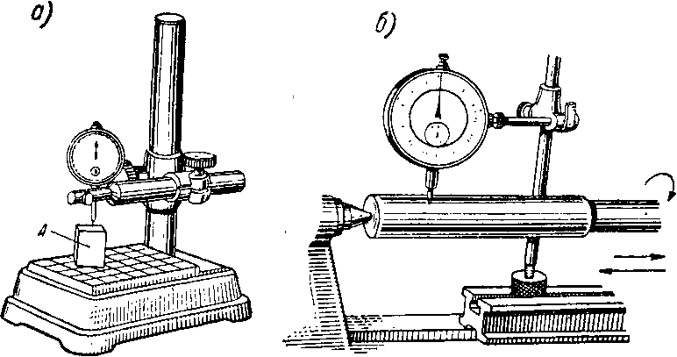

Основные типы рычажно-механических инструментов
Индикаторы часового типа (ГОСТ 577-68)
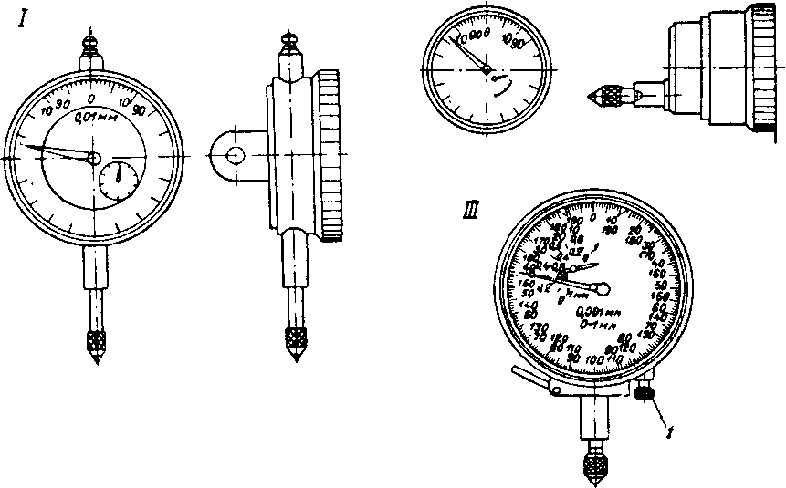В поз. / показан индикатор с перемещением измерительного стержня параллельно шкале (ИЧ).
В поз. // — индикатор с перемещением измерительного стержня перпендикулярно шкале (ИТ).
Эти индикаторы изготовляются двух классов точности: 0-го и 1-го. Пределы измерений индикаторов:
типа ИЧ.........0—2; 0—5 и 0—10 мм
типа ИТ......... 0—2 мм
Большой циферблат имеет 100 делений (каждое деление равно 0,01 мм). Одно деление малого циферблата соответствует перемещению стержня на 1 мм. Установка на нуль производится поворотом накатанного ободка большого циферблата.

Погрешность показаний индикаторов не превышает следующих величин: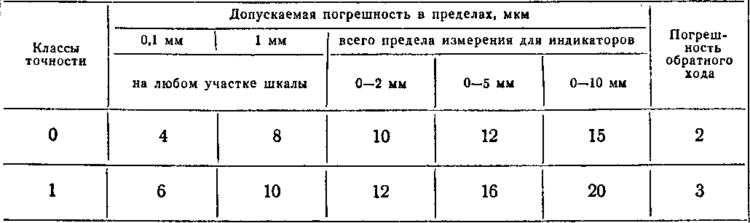
Рычажно-механические приборы преобразуют малые отклонения размеров изделий в удобные для отсчета перемещения стрелки по шкале. Основные типы рычаж-но-механических передач, используемых в приборах, - зубчатые, рычажные, рычажно-зубчатые, пружинные и рычажно-пружинные
Рычажно-механические приборы широко используются в инструментальном производстве, так как они надежны в работе, имеют относительно высокую точность измерения и универсальны.

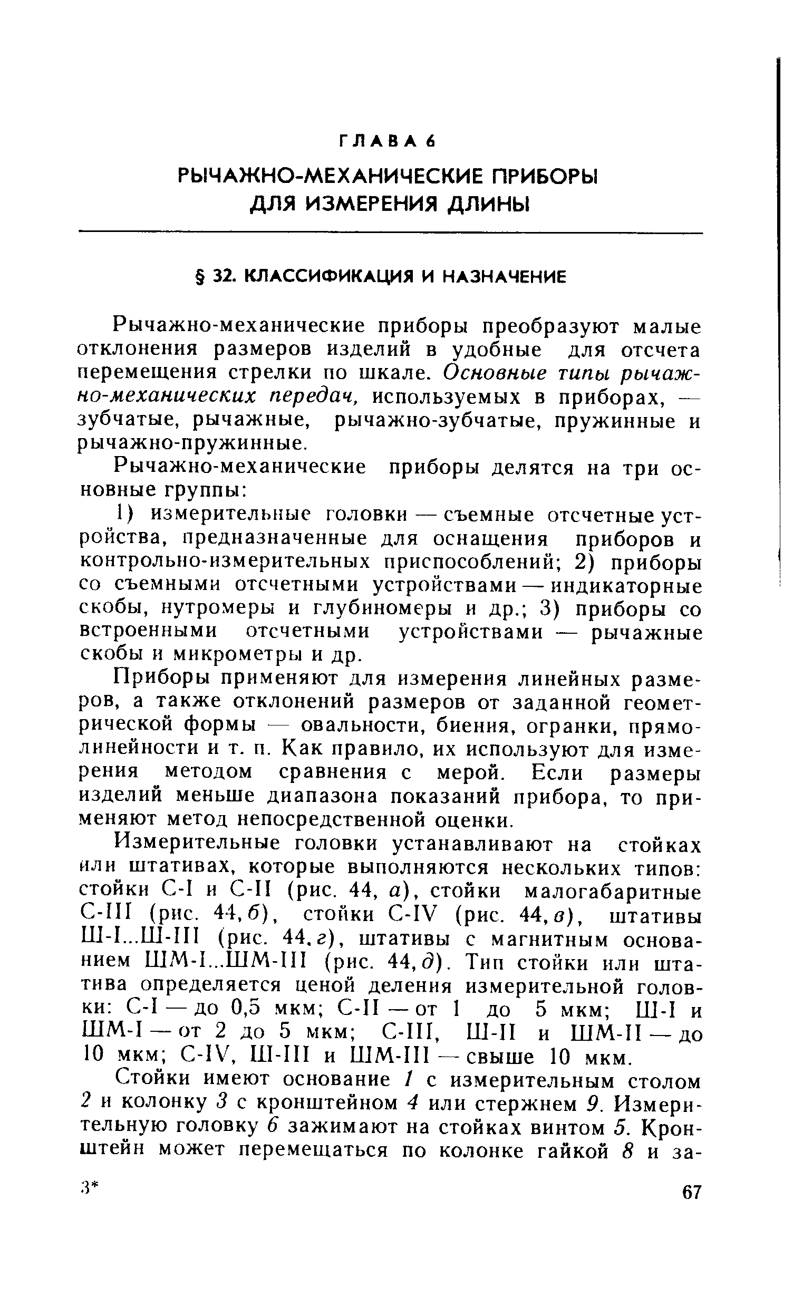
НАЗНАЧЕНИЕ И УСТРОЙСТВО ИНДИКАТОРОВ
Назначение и принцип действия индикаторов.
Индикаторы применяют для точного измерения отклонений детали от заданной геометрической формы, например для проверки биения фрезерной оправки, радиального и осевого биения фрезы, непараллельности поверхностей, конусности цилиндрических деталей и т. д.
Принцип действия индикаторов основан на использовании рычажной или зубчатой передач или их сочетания. В индикаторах при помощи соответствующего передаточного устройства незначительные перемещения измерительного стержня преобразуются в увеличенные перемещения стрелки по шкале, что весьма удобно для отсчета.
Наиболее часто в фрезерном деле применяют индикаторы часового типа.
Устройство индикатора. На рис. 32 изображена схема индикатора. На измерительном стержне 3 нарезана рейка, которая входит в зацепление с зубчатым колесом 4.На одной оси с колесом 4расположено колесо 9, с которым сцепляется трибка 5. На оси трибки находится центральная стрелка 5, указывающая величину перемещения измеритель ного стержня5.
Для устранения в передаче мертвого хода в нее включено дополнительное зубчатое колесо 7 с присоединенной к нему спиральной пружиной (волоском) 6, один конец которой закреплен на колесе, а другой - на корпусе. Пружина 2 удерживает измерительный стержень в выдвинутом положении.
Наиболее распространен индикатор с ценой деления 0,01 мм, в котором поступательное перемещение измерительного стержня на 0,01 мм соответствует перемещению центральной стрелки на одно деление шкалы. Так как шкала индикатора имеет 100 делений, то полный оборот центральной стрелки соответствует перемещению измерительного стержня на 1 мм. Путь, который проходит наконечник 1 измерительного стержня 3 от крайнего нижнего до крайнего верхнего положения, называется пределом измерения индикатора. Нормальные индикаторы изготовляются с пределом измерений 0-5 или 0-10 мм. В зависимости от предела измерений индикатора центральная стрелка совершает по шкале прибора 5 или 10 оборотов. Обычно измерений по всему диапазону шкалы не производят; индикатор устанавливают так, чтобы измерение происходило в средней части диапазона.

